Para crear un nuevo proyecto:

* Dentro de la carpeta donde quedamos que esté:

ng new [nombre_app]

Para importar Bootstrap con el CLI

* En la web de Bootstrap se mira la sección de CDN y se ve qué archivos se necesitan:

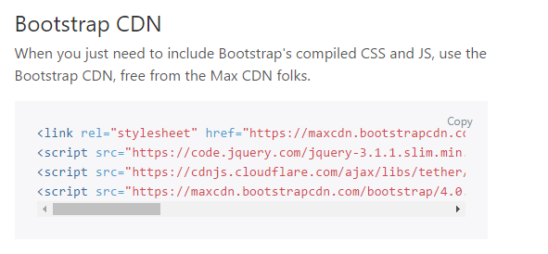

* Se puede copiar esas líneas en el html, pero luego no se generará correctamente cuando exportemos la aplicación a PROD. Es mejor que las instalemos con el CLI, para lo cual se mira en cada librería cual es su comando para instalar mediante *npm*. Será algo similar a esto:

npm install bootstrap@4.0.0-alpha.6 --save  
 npm install jquery --save  
 npm install tether --save

* Una vez instaladas todas las librerías hay que referenciarlas en el archivo “.angular-cli.json”.

